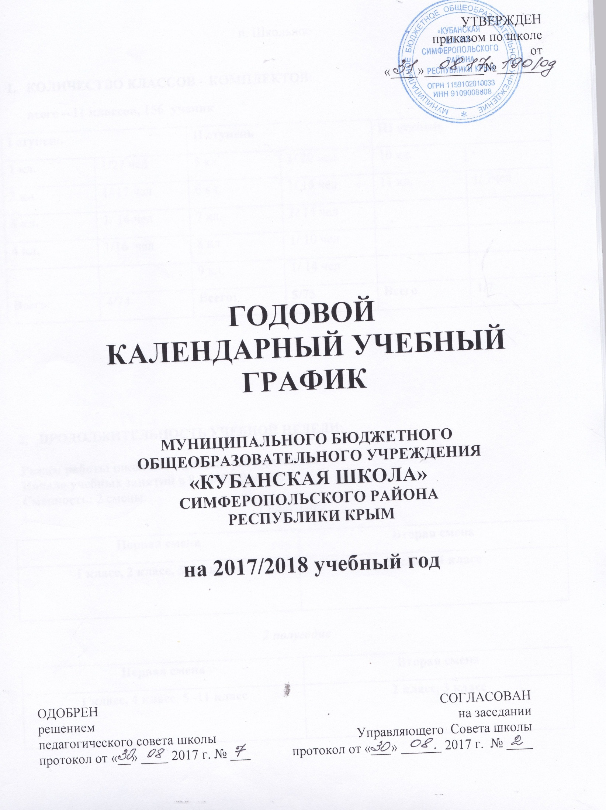

- КОЛИЧЕСТВО КЛАССОВ – КОМПЛЕКТОВ:
всего – 11 классов, 156 ученик
I ступень |  | II ступень |  | III ступень
1 кл. | 1/27 чел | 5 кл. | 1/ 22 чел | 10 кл. | -
2 кл | 1/ 17 чел | 6 кл. | 1/ 15 чел | 11 кл. | 1/ 7чел
3 кл. | 1/ 14 чел | 7 кл. | 1/ 14 чел
4 кл. | 1/16 чел | 8 кл. | 1/ 10 чел
 |  | 9 кл. | 1/ 14 чел
Всего: | 4/74 | Всего: | 5/75 | Всего | 1/7

2. ПРОДОЛЖИТЕЛЬНОСТЬ УЧЕБНОЙ НЕДЕЛИ:

Режим работы школы: 5 - дневная рабочая неделя.
Начало учебных занятий в 8 часов 00 минут.
Сменность: 2 смены
1 полугодие

Первая смена | Вторая смена
1 класс, 2 класс, 5 -11 класс | 3 класс, 4 класс

2 полугодие

Первая смена | Вторая смена
1 класс, 4 класс, 5 -11 класс | 2 класс, 3 класс

КАЛЕНДРЬ УЧИТЕЛЯ

Сентябрь, 2017 Октябрь, 2017 Ноябрь, 2017
Пн | Вт | Ср | Чт | Пт | Сб | Вс |  | Пн | Вт | Ср | Чт | Пт | Сб | Вс |  | Пн | Вт | Ср | Чт | Пт | Сб | Вс
 |  |  |  | 1 | 2 | 3 |  |  |  |  |  |  |  | 1 |  |  |  | 1 | 2 | 3 | 4 | 5
4 | 5 | 6 | 7 | 8 | 9 | 10 |  | 2 | 3 | 4 | 5 | 6 | 7 | 8 |  | 6 | 7 | 8 | 9 | 10 | 11 | 12
11 | 12 | 13 | 14 | 15 | 16 | 17 |  | 9 | 10 | 11 | 12 | 13 | 14 | 15 |  | 13 | 14 | 15 | 16 | 17 | 18 | 19
18 | 19 | 20 | 21 | 22 | 23 | 24 |  | 16 | 17 | 18 | 19 | 20 | 21 | 22 |  | 20 | 21 | 22 | 23 | 24 | 25 | 26
25 | 26 | 27 | 28 | 29 | 30 |  |  | 23 | 24 | 25 | 26 | 27 | 28 | 29 |  | 27 | 28 | 29 | 30
 |  |  |  |  |  |  |  | 30 | 31
Декабрь, 2017 Январь, 2018 Февраль, 2018
Пн | Вт | Ср | Чт | Пт | Сб | Вс |  | Пн | Вт | Ср | Чт | Пт | Сб | Вс |  | Пн | Вт | Ср | Чт | Пт | Сб | Вс
 |  |  |  | 1 | 2 | 3 |  | 1 | 2 | 3 | 4 | 5 | 6 | 7 |  |  |  |  | 1 | 2 | 3 | 4
4 | 5 | 6 | 7 | 8 | 9 | 10 |  | 8 | 9 | 10 | 11 | 12 | 13 | 14 |  | 5 | 6 | 7 | 8 | 9 | 10 | 11
11 | 12 | 13 | 14 | 15 | 16 | 17 |  | 15 | 16 | 17 | 18 | 19 | 20 | 21 |  | 12 | 13 | 14 | 15 | 16 | 17 | 18
18 | 19 | 20 | 21 | 22 | 23 | 24 |  | 22 | 23 | 24 | 25 | 26 | 27 | 28 |  | 19 | 20 | 21 | 22 | 23 | 24 | 25
25 | 26 | 27 | 28 | 29 | 30 | 31 |  | 29 | 30 | 31 |  |  |  |  |  | 26 | 27 | 28
Март, 2018 Апрель, 2018 Май, 2018
Пн | Вт | Ср | Чт | Пт | Сб | Вс |  | Пн | Вт | Ср | Чт | Пт | Сб | Вс |  | Пн | Вт | Ср | Чт | Пт | Сб | Вс
 |  |  | 1 | 2 | 3 | 4 |  |  |  |  |  |  |  | 1 |  |  | 1 | 2 | 3 | 4 | 5 | 6
5 | 6 | 7 | 8 | 9 | 10 | 11 |  | 2 | 3 | 4 | 5 | 6 | 7 | 8 |  | 7 | 8 | 9 | 10 | 11 | 12 | 13
12 | 13 | 14 | 15 | 16 | 17 | 18 |  | 9 | 10 | 11 | 12 | 13 | 14 | 15 |  | 14 | 15 | 16 | 17 | 18 | 19 | 20
19 | 20 | 21 | 22 | 23 | 24 | 25 |  | 16 | 17 | 18 | 19 | 20 | 21 | 22 |  | 21 | 22 | 23 | 24 | 25 | 26 | 27
26 | 27 | 28 | 29 | 30 | 31 |  |  | 23 | 24 | 25 | 26 | 27 | 28 | 29 |  | 28 | 29 | 30 | 31
 |  |  |  |  |  |  |  | 30
Жёлтым цветом выделены каникулы для 1-11 классов
Зелёным – дополнительные каникулы для 1 класса

Всего на протяжении 2017/ 2018 учебного года:
Для 1 класса – 165 рабочих дней, что составляет 33 рабочих недели
Для 2-11 классов – 170 рабочих дней, что составляет 34 рабочих недели

Выходные и праздничные дни
Праздник | Дата | Примечание
Курбан Байрам | 01.09.2017 | пятница
День народного единства | 04.11.2017 | суббота
Новый год | 01.01.2018 | понедельник
Рождество Христово | 07.01.2018 | воскресенье
День защитника Отечества | 23.02.2018 | пятница
Международный женский день | 08.03.2018 | четверг
Праздник воссоединения Крыма с Россией | 18.03.2018 | воскресенье
Праздник весны и труда | 01.05.2018 | вторник
День Победы | 09.05.2018 | среда

3. ПРОДОЛЖИТЕЛЬНОСТЬ УЧЕБНОГО ГОДА:

1 класс – 33 недели,
2- 11 классы – 34 недели

Классы | Начало учебного года | Окончание учебного  года
1 классы | 1 сентября 2017 года | 25 мая 2018 года
2-4 классы | 1 сентября 2017 года | 25 мая 2018 года
5- 8, 10 классы | 1 сентября 2017 года | 25 мая 2018 года
9,11 классы | 1 сентября 2017 года | 25 мая 2018 года

4. РАСПИСАНИЕ ШКОЛЬНЫХ КАНИКУЛ 2017/2018 УЧ. ГОДА:
Осенние каникулы:
28.10.2017 г. — 06.11.2017 г. — 10 дней;

Зимние новогодние каникулы:
29.12.2017 г. — 08.01.2018 г. — 11 дней;

Дополнительные каникулы для 1-х классов :
19.02.2018 г.- 25.02.2018 г - 7 дней;

Весенние каникулы:
24.03.2018 г – 01.04.2018 г. — 9 дней.
ИТОГО: 2-11 классы – 30 дней
1 класс – 37 дней

5. ПРОДОЛЖИТЕЛЬНОСТЬ УЧЕБНЫХ ПЕРИОДОВ

Учебные четверти | Классы | Начало и окончание четверти | Количество учебных недель
I  четверть | 1 классы | 01.09.2017 -27.10.2017г. | 8 недель, 1 дня (41 дня)
 | 2-4 классы |  | 8 недель, 1 дня (41 дня)
 | 5-8, 10 классы |  | 8 недель, 1 дня (41 дня)
 | 9, 11 классы |  | 8 недель, 1 дня (41 дня)
II  четверть | 1 классы | 07.11.2017 г -28.12.2017 г | 7 недель, 3 дня (38 дней)
 | 2-4 классы |  | 7 недель, 3 дня (38 дней)
 | 5-8, 10 классы |  | 7 недель, 3 дня (38 дней)
 | 9, 11 классы |  | 7 недель, 3 дня (38 дней)
III  четверть | 1 классы | 09.01.2018 -16.02.2018 | 9 недель, 3 дня (48 дней)
 |  | 26.02.2018 -23.03.2018
 | 2-4 классы | 09.01.2018 -23.03.2018 | 10 недель, 2 дня (52 дней)
 | 5-8, 10 классы |  | 10 недель, 2 дня (52 дней)
 | 9, 11 классы |  | 10 недель, 2 дня (52 дней)
IV  четверть | 1 классы | 02.04.2018-25.05.2018 | 7 недель, 3 дня (38 дней)
 | 2-4 классы | 02.04.2018-25.05.2018 | 7 недель, 3 дня (38 дней)
 | 5-8, 10 классы | 02.04.2018-25.05.2018 | 7 недель, 3 дня (38 дней)
 | 9, 11 классы | 02.04.2018-25.05.2018 | 7 недель, 3 дня (38 дней)
Итого за учебный год | 1 классы |  | 33 недели
 | 2-4 классы |  | 34 недели
 | 5-8, 10 классы |  | 34 недель
 | 9, 11классы |  | 34 недели

ПРОВЕДЕНИЕ ПРОМЕЖУТОЧНОЙ АТТЕСТАЦИИ В ПЕРЕВОДНЫХ КЛАССАХ

Промежуточная аттестация в переводных классах (в 5-8, 10 классах) проводится без прекращения общеобразовательного процесса в соответствии с решением Педагогического Совета МБОУ «Кубанская школа».

6. ПРОВЕДЕНИЕ ГОСУДАРСТВЕННОЙ (ИТОГОВОЙ) АТТЕСТАЦИИ
В 9 И 11 КЛАССАХ

Сроки проведения государственной (итоговой) аттестации обучающихся в 9,11 классах устанавливаются Министерством образования и науки Российской Федерации (Федеральная служба по надзору в сфере образования и науки), Министерством образования, науки и молодежи Республики Крым.

7. РАСПИСАНИЕ ЗВОНКОВ:

7.1. В 1 классе использование "ступенчатого" режима обучения в первом полугодии (в сентябре - по 3 урока в день по 35 минут каждый, в октябре - декабре - по 4 урока по 35 минут каждый; январь - май - по 4 урока по 40 минут каждый)

В соответствии с требованиями норм СанПиН и условием обучения учащихся начальных классов (1-4) от 29.12.2010 г. № 189 и в целях облегчения адаптации детей к требованиям начальной школы, профилактики утомления в 1 классе организован ступенчатый режим учебных занятий с постепенным наращиванием учебной нагрузки:
сентябрь – октябрь - 3 урока 35 минутной продолжительности, остальное время заполняется целевыми прогулками, экскурсиями, физическими занятиями, развивающими играми, интегрированными уроками;
ноябрь – декабрь - 4 урока 35 минутной продолжительности, остальное время заполняется целевыми прогулками, экскурсиями, физическими занятиями, развивающими играми, интегрированными уроками;
январь - май – по 4 урока 40 минутной продолжительности и 1 день в неделю не более 5 уроков, с динамической паузой (40 мин).

РЕЖИМ РАБОТЫ
1 КЛАССА
НА 1 ПОЛУГОДИЕ

 | Продолжительность уроков | Продолжительность перемен
1урок | 8.00 - 08.35 | 10 минут
2 урок | 08.45 - 09.20 | 20 минут
3 урок | 09.40 - 10.15 | 20 минут
4 урок  проводится на улице | 10.35 - 11.10 | 10 минут
5 урок | 11.20 - 11.55

Динамическая пауза 40 мин

Внеурочная деятельность:

1 занятие – 12.35. – 13.10. – перерыв 10 минут
2 занятие – 13.20. – 14.00

РЕЖИМ РАБОТЫ
1 КЛАССА
НА 2 ПОЛУГОДИЕ
 | Продолжительность уроков | Продолжительность перемен
1урок | 8.00 – 8.40 | 15 мин
2 урок | 8.55 – 9.35 | 25 мин
3 урок | 10.00 – 10.40 | 25 мин
4 урок  проводится на улице | 11.05 – 11.45 | 15 мин
5 урок | 12.00 – 12.40 | 10 мин

Динамическая пауза 40 мин

Внеурочная деятельность:

1 занятие – 13.20. – 14.00. – перерыв 10 минут
2 занятие – 14.10. – 14.50.

РЕЖИМ РАБОТЫ
начальной школы
1 СМЕНА

 | Продолжительность уроков | Продолжительность перемен
1урок | 8.00 – 8.45 | 10 мин
2 урок | 8.55 – 9.40 | 20 мин
3 урок | 10.00 – 10.45 | 20 мин
4 урок  проводится на улице | 11.05 – 11.50 | 10 мин
5 урок | 12.00 – 12.45 | 10 мин

Динамическая пауза 45 мин

Внеурочная деятельность:

1 занятие – 13.30. – 14.10. – перерыв 10 минут
2 занятие – 14.20. – 15.00.

РЕЖИМ РАБОТЫ
начальной школы
(II СМЕНА)

 | Продолжительность уроков | Продолжительность перемен
1урок | 12.55 – 13.40 | 10 мин
2 урок | 13.50 – 14.35 | 20 мин
3 урок | 14.55 – 15.40 | 20 мин
4 урок  проводится на улице | 16.00 – 16.45 | 10 мин
5 урок | 16.55 – 17.40

Внеурочная деятельность:
1 занятие: 10.00 – 10.45 – перерыв 15 мин
2 занятие: 11.00 – 11.45

РЕЖИМ РАБОТЫ
5 - 11 КЛАССОВ
(I СМЕНА)

 | Продолжительность уроков | Продолжительность перемен
1урок | 8.00 – 8.45 | 10 мин
2 урок | 8.55 – 9.40 | 20 мин
3 урок | 10.00 – 10.45 | 20 мин
4 урок  проводится на улице | 11.05 – 11.50 | 10 мин
5 урок | 12.00 – 12.45 | 10 мин
6 урок | 12.55 – 13.40 | 10 мин
7 урок | 13.50 – 14.35

Динамическая пауза 40 мин
Внеурочная деятельность 5, 6 классы:
1 занятие – 14.20 - 15.00 – перерыв 15 минут
2 занятие – 15.15 – 16.00

ГРАФИК ПИТАНИЯ
1 смена | Время | 2 смена | Время
1 класс | 9.40 – 10.00 | 3 класс | 13.40 – 13.50
2 класс | 10.45 – 11.05 | 4 класс | 14.35 – 14.55

ЦИКЛОГРАММА
ВЗАИМОДЕЙСТВИЯ АДМИНИСТРАЦИИ,
ПЕДАГОГИЧЕСКОГО КОЛЛЕКТИВА, РОДИТЕЛЕЙ

№ | Наименование | Количество
 | Совещание при директоре | 2 раза в месяц, вторник
 | Совещание педагогического коллектива (летучка) | Еженедельно, понедельник
 | Заседание Совета самоуправления обучающихся | 2 раза в месяц
 | Работа с письмами, документами, Интернетом | ежедневно
 | Совет профилактики | 1 раз в месяц  (по мере необходимости)
 | Классное родительское собрание, | 1 раз в четверть (пятница)
 | Родительский лекторий | Сентябрь, октябрь, декабрь, февраль, март (пятница)
 | Правовой родительский лекторий | Октябрь, апрель (пятница)
 | Общешкольное родительское собрание | 2 раза в год (четверг)
 | Педагогический совет | 1 раз в четверть (вторник)
 | Заседание Методического совета | 2 раза в месяц
 | Попечительский совет | 2 раза в год
 | Заседание аттестационной комиссии | По отдельному плану
 | Заседания школьных методических объединений
 | Заседание ПМПК

УТВЕРЖДАЮ
Директор школы
_________ Н.В. Скуратовская

График дежурства учителей по МБОУ «Кубанская школа»
в I полугодии 2017/2018 учебного года
ПОНЕДЕЛЬНИК
Дежурный администратор: Скуратовская Н.В.

№ п/п | Ф.И.О.  дежурного учителя | Пост
1. | Мамутова З.Б. | 1 этаж, фойе
2. | Бондарь Е.Н. | 1 этаж, буфет
3. | Тайнова Л.В | 2 этаж
4. | Зайцева И.А | 2 этаж
5. | Куисов И.Ю. | Во дворе школы
6. | Куреня И.Н., Затонская А.А., Блащук Е.Л., Сторчак А.Ф. | Коридор, фойе, двор, столовая

ВТОРНИК
Дежурный администратор: Затонская А.А.

№ п/п | Ф.И.О.  дежурного учителя | Пост
1. | Вержак С.А. | 1 этаж, фойе
2. | Демьяненко И.П. | 1 этаж, буфет
3. | Куисова Н.К. | 2 этаж
4. | Мемет-Эминова Д.Д. | 2 этаж
5. | Куисов И.Ю. | Во дворе школы
6. | Куреня И.Н., Варфоломеева С., Блащук Е.Л., Сторчак А.Ф. | Коридор, фойе, двор, столовая

СРЕДА
Дежурный администратор: Шилько Е.С.
№ п/п | Ф.И.О.  дежурного учителя | Пост
1. | Зайцева И.П. | 1 этаж, фойе
2. | Куисова Н.К. | 1 этаж, буфет
3. | Бондарь Е.Н. | 2 этаж
4. | Рашидова Э.Р. | 2 этаж
5. | Куисов И.Ю. | Во дворе школы
6. | Куреня И.Н., Затонская А.А., Блащук Е.Л., Сторчак А.Ф | Коридор, фойе, двор, столовая

ЧЕТВЕРГ
Дежурный администратор: Блащук Е.Л.

№ п/п | Ф.И.О.  дежурного учителя | Пост
1. | Тайнова Л.В. | 1 этаж, фойе
2. | Зайцева И.А | 1 этаж, буфет
3. | Демьяненко И.П. | 2 этаж
4. | Вержак С.А. | 2 этаж
5. | Куисов И.Ю. | Во дворе школы
6. | Куреня И.Н., Затонская А.А., Блащук Е.Л., Сторчак А.Ф | Коридор, фойе, двор, столовая

ПЯТНИЦА
Дежурный администратор: Варфоломеева С.Ю.

№ п/п | Ф.И.О.  дежурного учителя | Пост
1. | Бондарь Е.Н. | 1 этаж, фойе
2. | Заболотная Л.А. | 1 этаж, буфет
3. | Мамутова З.Б. | 2 этаж
4. | Рашидова Э.Р. | 2 этаж
5. | Куисов И.Ю. | Во дворе школы
6. | Куреня И.Н., Блащук Е.Л., Сторчак А.Ф. | Коридор, фойе, двор, столовая

ГРАФИК
ДЕЖУРСТВА УЧАЩИХСЯ ПО ШКОЛЕ
НА 2017/2018 УЧЕБНЫЙ ГОД

Дата
 | Дежурный класс
01.09.17- 08.09.17 | 11
11.09.17- 15.09.17 | 9
18.09.17- 22.09.17 | 8
25.09.17- 29.09.17 | 7
02.10.17- 06.10.17 | 6
09.10.17- 13.10.17 | 5
16.10.17- 20.10.17 | 11
23.10.17- 27.10.17 | 9
07.11.17- 10.11.17 | 8
13.11.17- 17.11.17 | 7
20.11.17- 24.11.17 | 6
2.11.17- 01.12.17 | 5
04.12.17- 08.12.17 | 11
11.12.17- 15.12.17 | 9
18.12.17- 22.12.17 | 8
25.12.17- 28.12.17 | 7

Линейки
Общешкольные: 01.09.2017 г. - Первый звонок
25.05.2018 г. – Последний звонок
Рабочие линейки: каждый понедельник

МЕТОДИЧЕСКИЕ ДНИ УЧИТЕЛЕЙ
Понедельник: иностранный язык, информатика, математика
Вторник: украинский язык, крымскотатарский язык и литература, технология, музыка, ИЗО, черчение, ОБЖ
Среда: русский язык и литература, биология, физическое воспитание, педагоги – организаторы, ЗДУВР
Четверг: химия, география, начальные классы, педагоги – психологи, ЗДВР, классные руководители
Пятница: социально – гуманитарные дисциплины, физика, директор

